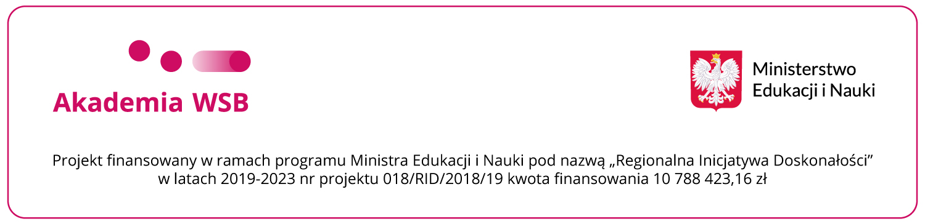

......................................................... Dąbrowa Górnicza, dnia ..............................
(nazwisko i imię)
.........................................................
(dyscyplina)
.........................................................
(numer ORCID)
…………………………………….
(adres e-mail)
…………………………………….
(telefon kontaktowy)

Wniosek o wyrażenie zgody na udział w indywidualnych
konwersacjach w języku angielskim
w ramach projektu: „PERFECT- Regionalna Inicjatywa Doskonałości w Akademii WSB”

Proszę o wyrażenie zgody na indywidualne konwersacje w języku angielskim, finansowane ze środków projektu w terminie ………………………………………………………………………….
Rodzaj konwersacji | Liczba godzin
konwersacje z lektorem języka angielskiego
konwersacje z native speakerem
Łącznie
Uzasadnienie udziału w konwersacjach:
- przygotowanie artykułu naukowego w języku angielskim;
- przygotowanie wystąpienia na konferencji międzynarodowej;
- udział w pracach międzynarodowego zespołu badawczego;
- inne (wymienić jakie)……………………
..............................................
podpis wnioskodawcy

……….…………………………
podpis pracownika DRN
wyrażam zgodę / nie wyrażam zgody*

……………………………..…………
data i podpis Kierownika Projektu

